方法 | Critical object / intent | Prediction | Planner
Oracle | GT object + GT intent | GT future/tube | CMPC
No-VLM CMPC | TTC/map rules | 运动学 Bayesian | CMPC
VLM + deterministic MPC | VLM | 只用最高概率轨迹 | 单轨迹 MPC
VLM + robust MPC | VLM | 所有意图 | 全时域 robust
VLM + CMPC-fixed | VLM | 多模态+tube | 固定 (t_b)
Full | VLM | 多模态+tube | adaptive-(t_b) CMPC

第一种和第二种就是说只根据当前物理条件判断，那么不在一个车道可以用别的指标判断。
VLM的好处是，可以通过分析场景可行条件-->预测潜在风险，即便当前没有发生。

//

我到底要解决什么问题？每篇文章一定要有一个核心问题，不能萝卜白菜拼拼凑凑的感觉。

1, 风险不仅仅是感知到的，而且还要预判到。如果只是基于目前看到的、利用风险评价指标判断风险，而无法想象未来的危险，很可能会带来麻烦。要能判断“预见性风险”。因此需要场景理解能力，跳脱出当前规划域，能推断和预见未来的风险。
- 方法里，VLM结合自车intent和当前交通环境，判断critical object，并且能预见未来的可能轨迹；然后接多模态预测器conditioned on all possible intents，能预测各个意图的可能轨迹，并且有intent prediction能预测各个intent的概率；最后为了平衡安全和保守性，我们用了CMPC/branch-MPC来对各种可能意图进行branch，其中概率来自intent 概率，约束来自可能的轨迹。
- 结果对比里面，要用不用VLM只依靠当前风险判断指标、或者只相信VLM最大置信度的指标，带来的后果。

【同一个问题可能别人解决了，但是我的方法架构不一样也可以，比如我用了CMPC结合到VLM】
【不要因为投稿ACC就打断自己的思路，或者强行从控制角度找创新点，这样就偏离了问题主线了。】

2, journal extension，还是这个主题，但是扩展
- occlusion情况推演，
- active probing，
- active perception（camera selection），而且是预测风险的active perception（现有文献是passive 的调用，我们要anticipate risk）。【但是否能和本文的本质问题结构拼接上有待考虑，本质问题是交互】
场景就是需要很极端的、有迹可循的突然。
- 可能需要fine-tune VLM在这些极端交互情况的数据集。【需要人找数据集或者做数据集，但是可能也可以不用，因为主要是有human-in-the-loop实验】
- human-in-the-loop实验下的 VLM实时性要求：大多数情况可能还是VLM先分析可能性-→下层考虑可能性执行的分层“撒手掌柜”模式。然后VLM在后台低频率运行继续判断场景-->可能意图集的映射。
【但是验证不能用drive2bench，因为我这里想用human-in-the-loop实验来验证方法有效性，是interactive的，最起码也要是interactive数据集】
- 可能要加 conformal prediction来矫正trajectory prediction，但是不属于要点。

3, 【可能成立】一篇会议论文的内容，结合VLM + conformal prediction + Contingency Planning
- VLM对场景分析，得到可能的所有意图。同时VLM推荐最可能的决策。
- 类似Neel的论文，对VLM的decision做conformal prediction。
- 然后对这个probability做branch，其他的branch采用剩下的概率平均分。
- 需要用chatgpt再分析这篇Neel的文章decision uncertainty怎么得到的，有没有类似文章做法。他这个文章一个很明显的缺陷是formal method是基于场景规则定制的，没法泛化。

4, defensive driving数据集闭环场景生成【待定，看文献】
- 从收集录像生成的工作流；
- 需要defensive driving的场景，包括occlusion、远处遮挡

1, 风险不仅仅是感知到的，而且还要预判到。如果只是基于目前看到的、利用风险评价指标判断风险，而无法想象未来的危险，很可能会带来麻烦。要能判断“预见性风险”。因此需要场景理解能力，跳脱出当前规划域，能推断和预见未来的风险。
- 方法里，VLM结合自车intent和当前交通环境，判断critical object，并且能预见未来的可能轨迹；然后接多模态预测器conditioned on all possible intents，能预测各个意图的可能轨迹，并且有intent prediction能预测各个intent的概率；最后为了平衡安全和保守性，我们用了CMPC/branch-MPC来对各种可能意图进行branch，其中概率来自intent 概率，约束来自可能的轨迹。
- 结果对比里面，要用不用VLM只依靠当前风险判断指标、或者只相信VLM最大置信度的指标，带来的后果。

【同一个问题可能别人解决了，但是我的方法架构不一样也可以，比如我用了CMPC结合到VLM】
【不要因为投稿ACC就打断自己的思路，或者强行从控制角度找创新点，这样就偏离了问题主线了。】

步骤：
（1）场景搭建3个即可：主要是验证TTC识别不出当前风险，必须要靠VLM。
- 快到路口前突然加速、有换道超车可能（但也要保留旁边车道车不换道的可能）；
- 对象车道有障碍物时的提前避让（但也要保留对面车让行的可能）；
- 多车道情况，相邻车道有2辆车，其中前面的一辆前车减速，后面的一辆车可能换道到自车车道（自车可以选择换道或者减速，适情况而定）。
// 【以下是期刊可以考虑】
- 有人在跑向马路，同时一辆公交车在对面车道，猜测这个人要横穿马路。
- weaving section，或者匝道出口，假设有4个车道，看到有车从内侧第1车道往第2车道换道，猜测可能要换道第三车道出匝道。
- 相邻两个车道，有一条车道在堵车，ego车道前方是大距离空档区域，这时ego要防止有人从旁边车缝里窜出来。
【不能用drive2bench，因为我这里想用human-in-the-loop实验来验证方法有效性，是interactive的，最起码也要是interactive数据集】
【Drive2Bench数据适合做风险分析测试，但做不了interactive的验证。可以看https://thinklab-sjtu.github.io/DriveMoE/视频。可以在其他任务风险分析，然后可以加上自己做的场景，然后说提出了/完善了改进数据集。
（2）VLM场景分析，要能预测出SV的潜在意图。
步骤：描述场景、描述SV历史、利用当前和历史动态推断critical object、预测critical object未来意图、分析各个意图的风险severity level（用来给CMPC 的probability加权，因为risk=risk probability*severity）。
（3）轨迹预测，可以用简单点的，加上一个不确定区间tube。
- 这里假设换道轨迹都符合 多项式曲线+偏移，由于不是本文重要工作，所以预测器就是“多项式曲线+扰动”采用这种假设。
（4）MPC改为CMPC，依然用APF。

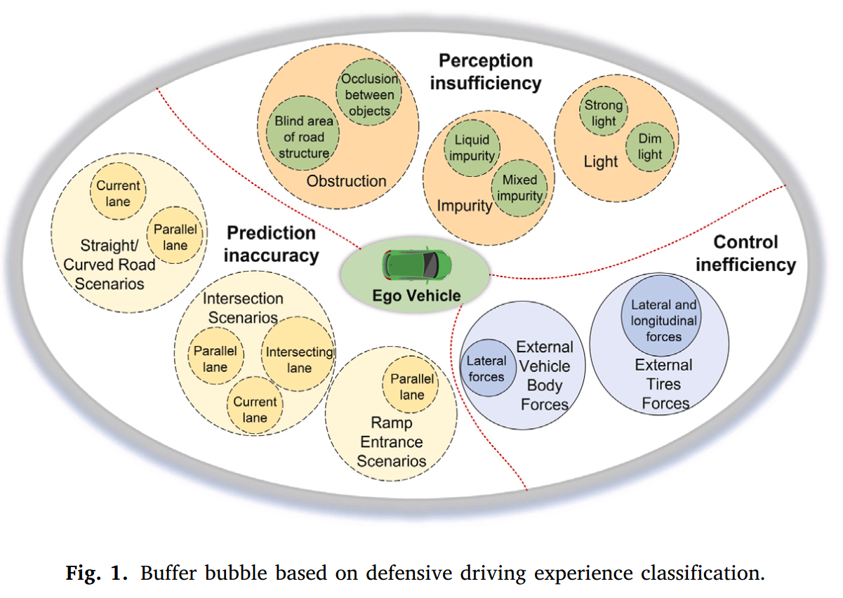
Intelligent defensive driving for autonomous vehicles: Framework, strategy
and verification, 2026.

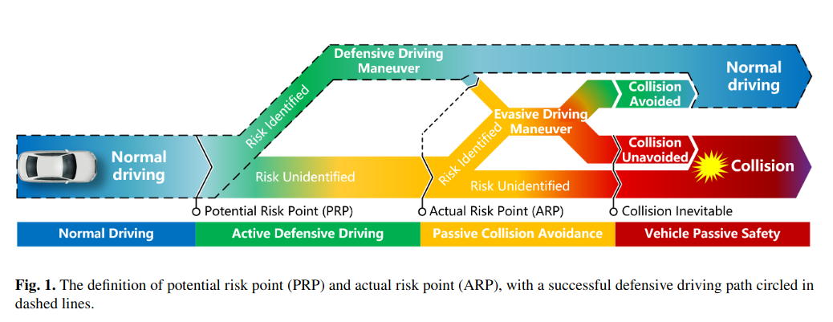

How defensive driving enhances driving safety: A driving simulator study on drivers’ defensive driving behaviors， 2026

当前udmc代码
┌──────────────────────────────┐
│ CARLA World │
└──────────────┬───────────────┘
│
↓
Ego Vehicle State
x,y,yaw,v,...
│
│
Surrounding Vehicles
│
↓
┌──────────────────────────────┐
│ Env │
│ scripts/env.py │
└──────────────┬───────────────┘
│
├──── road / lane
├──── traffic light
├──── surrounding cars
└──── predicted trajectories
│
↓
┌──────────────────────────────┐
│ Xagent │
│ scripts/x_v2x_agent.py │
└──────────────┬───────────────┘
│
↓
reference waypoints
nearby obstacles
prediction
│
↓
┌──────────────────────────────┐
│ Vehicle │
│ scripts/vehicle_obs.py │
│ │
│ Vehicle dynamics │
│ Artificial potential fields │
│ MPC objective │
│ Traffic-rule constraints │
└──────────────┬───────────────┘
│
↓
CasADi
│
nonlinear optimization
│
↓
optimal state/control
│
↓
agent.run_step
│
↓
env.step()
│
↓
throttle / brake / steering
│
↓
┌──────────────────────────────┐
│ CARLA World │
└──────────────────────────────┘

论文概念 | 代码
Ego vehicle dynamics | vehicle_obs.py
MPC / optimization | vehicle_obs.py
Artificial Potential Field | vehicle_obs.py
Lane keeping potential | vehicle_obs.py
obstacle potential | vehicle_obs.py
traffic rule potential | vehicle_obs.py
在线驾驶主逻辑 | x_v2x_agent.py
Route / waypoint processing | x_v2x_agent.py
CARLA communication | env.py
Surrounding vehicle prediction | env.py + GPR相关逻辑
IGPR model training | IGPR_predict_sv_wps.py
system identification | carla_nl_system_identification.py
model parameter fitting | param_est_using_slsqp.py
Experiment entry | udmc_main.py
FSM baseline | fsm_main(baseline).py

/scripts里面：
当前 udmc_main.py 实际 import 的是：

from scripts.vehicle_obs import Vehicle
from scripts.x_v2x_agent import Xagent

所以忽略：x_agent.py，x_v2x_agent_original.py，vehicle_v2x_obs.py，lti_v2x.py

论文模块 | 论文公式/章节 | 主要代码
非线性车辆动力学 | Eq. (1) | scripts/vehicle_obs.py::Vehicle.solver_basis()
A* 全局规划 | III-A1 | scripts/x_v2x_agent.py::plan_route() + CARLA GlobalRoutePlanner
三次样条平滑 | Eq. (9)(10) | utils/interpolate.py::Spline, Spline2D, calc_spline_course_carla()
MPC局部参考轨迹 | III-A2 | Xagent.calc_ref_trajectory_in_T_step()
周车/行人状态采集 | III-B | scripts/env.py::get_obs(), get_pedes()
IGPR预测 | Eq. (26)(27) | IGPR_predict_sv_wps.py + env.py 在线 gpr.predict()
不可跨越车道线 PF | Eq. (15) | Vehicle.solver_add_nc_road_pf()
可跨越车道线 PF | Eq. (16) | Vehicle.solver_add_c_road_pf()
周车 PF | Eq. (17)(19) | Vehicle.solver_add_soft_obs()
TTC PF | Eq. (20)(21) | Vehicle.solver_add_soft_ttc()
行人 PF | Eq. (22) | 同一个 solver_add_soft_obs(..., pede=True)
红绿灯 PF | Eq. (23) | solver_add_single_tr_lgt_pf_carla()
Virtual PF | Eq. (24)(25) | x_v2x_agent.py::run_step() 中转弯/道路边界逻辑
总 APF | Eq. (11)(28) | run_step() 中逐个 solver_add_* 累加进 self.obj
OCP目标函数 | Eq. (29) | Vehicle.solver_add_cost()
OCP约束 | Eq. (30) | solver_add_cost() + solver_add_bounds()
NLP/IPOPT | IV-C | ca.nlpsol(..., 'ipopt', ...)
Receding horizon | IV-C | Xagent.run_step() 每周期重新 solve_MPC()
参数辨识 | Eq. (31)(32) | param_est_using_slsqp.py

论文 Fig.2
─────────────────────────────────

Global path planner
│
↓
Spline interpolation
│
↓
Reference trajectory
│
├──────────────┐
│ │
↓ ↓
OCP/MPC perception
│
historical states
│
IGPR
│
future states
↓
┌──────────── APF
│
↓
objective
↓
IPOPT
↓
[a, steering]

